СОЗДАНИЕ прочного микрорельефа на титане в микроплазменных разрядах с токОМ 200 А и длительностью импульсов 20 мс
В.А. Иванов, М.Е. Коныжев, Л.И. Куксенова*, В.Г. Лаптева*, М.С. Алексеева*, А.А. Летунов, А.С. Сахаров, Т.И. Камолова, А.А. Дорофеюк, С.Н. Сатунин
Институт общей физики им. А.М. Прохорова РАН, Москва, Россия, ivanov@fpl.gpi.ru
*Институт машиноведения им. А.А. Благонравова РАН, Москва, Россия
При взаимодействии в вакууме импульсного потока водородно-углеродной плазмы (с плотностью 10¹³ см⁻³ и длительностью импульса 20 мкс) с титановыми образцами, покрытыми тонкой диэлектрической пленкой (толщиной 1 мкм), на поверхности этих образцов возбуждаются микроплазменные разряды [1]. В результате этого воздействия на образцах титана создается упрочненный приповерхностный слой с развитым микрорельефом с сильно измененными морфологическими, структурными и триботехническими свойствами. При амплитуде импульсного тока микроплазменных разрядов 200 А, длительности импульса тока 20 мс, числе импульсов 10, на поверхности титановых образцов формируется сплошной переплавленный слой металла толщиной до 10 мкм, который характеризуется средней высотой микрорельефа R_{max} ≈ 8 мкм, высоким значением микротвердости HV₅₀ = 927 кгс/мм² и низкой относительной величиной интенсивности изнашивания при трении I_{h} ≈ 10⁻⁹ при изменении давления на образцы в интервале p = 0.5−10 МПа. Упрочненный приповерхностный слой титана по сравнению с исходным состоянием образцов характеризуется увеличением твердости в 5 раз, ростом предельно допустимого давления в 20 раз (с 0.5 до 10 МПа), снижением интенсивности изнашивания при трении и коэффициента трения в 6 раз. Средняя скорость обработки приповерхностного слоя титана микроплазменными разрядами составляет ~ 10 см²/с при удельных энергетических затратах около 600 Дж/см². На основании анализа брэгговского отражения пучка ретгеновских лучей от приповерхностного переплавленного слоя титана, можно заключить, что воздействие микроплазменных разрядов приводит к измельчению поликристаллической структуры их приповерхностного слоя и, тем самым, к увеличению микротвердости. При этом происходит снижение величины остаточных механических напряжений в этом слое, и улучшаются его триботехнические свойства.
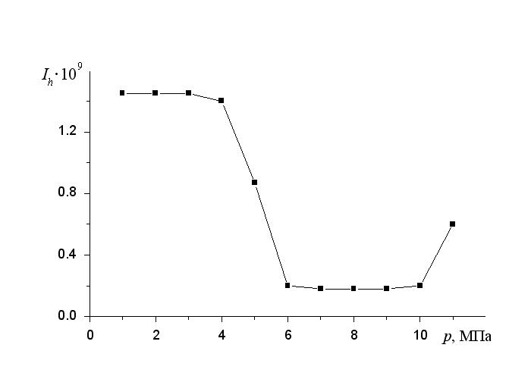 | 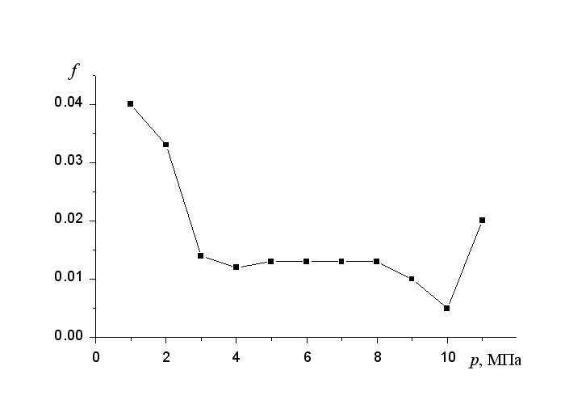
Рис.1. Зависимости интенсивности изнашивания (I_{h}) и коэффициента трения (f) от давления на поверхность титановых образцов, обработанных микроплазменными разрядами
Работа выполнена в рамках проектов РФФИ №№ 12-08-00849-а, 12-02-92699 ИНД-а.
Литература
- V.A. Ivanov, M.E. Konyzhev, L.I. Kuksenova, V.G. Lapteva, A.S. Sakharov, T.I. Kamolova, A.A. Dorofeyuk, S.N. Satunin, "Strong Localized Interaction of Microplasma Discharges with Titanium" // Plasma Phys. Rep. 2010. V. 36, No. 13. P. 1241−1246.

